暨南大学珠海校区第二届“雷霆杯”创新创业大赛
报名参赛指南
温馨提示：建议使用谷歌浏览器
步骤一、注册登陆
1、登陆报名网址，如图1
https://cc.moocollege.com/#/details?id=17512

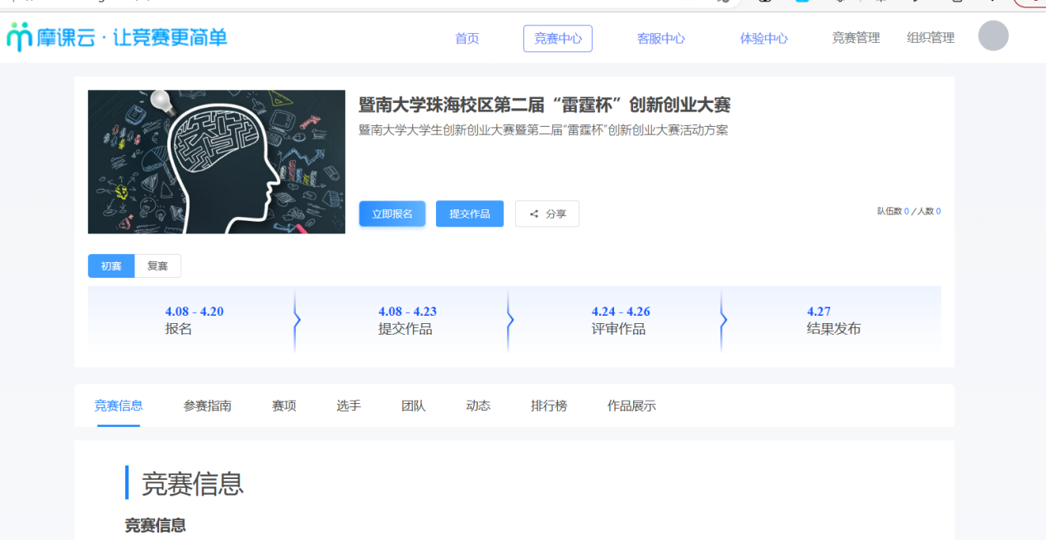
图1
- 新用户先注册账号(选择个人注册使用手机号注册），后登陆，账号是手机号，密码是自己设定的密码或者初始密码是手机号码后六位如图2；若已有账户，直接登陆即可，如图3；若密码忘记可以使用短信验证码登陆。
注意：国内参赛选手使用手机号注册，港澳同学没有大陆手机号可使用邮箱号注册。
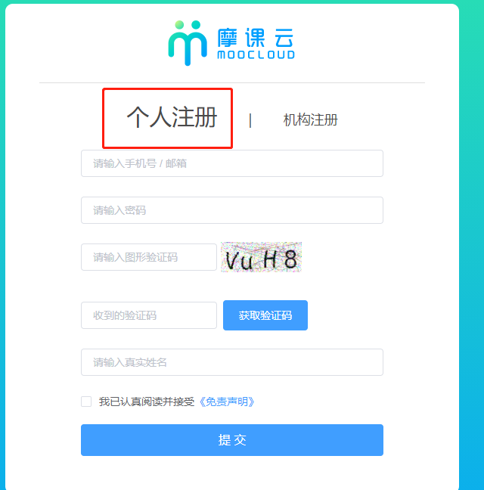
图2
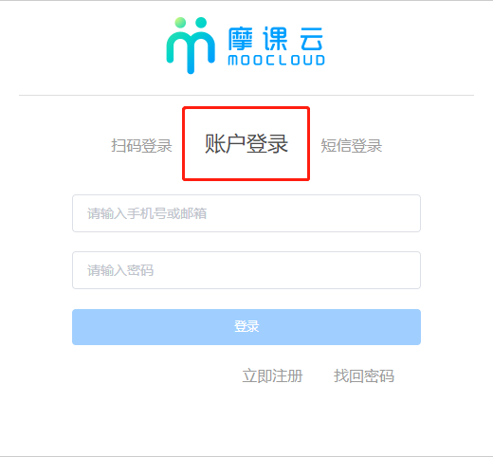
图3
3、队长完善个人信息（新用户登陆报名网址点击立即报名会提示需要完善个人信息），按照提示去完善即可，如图4，5。
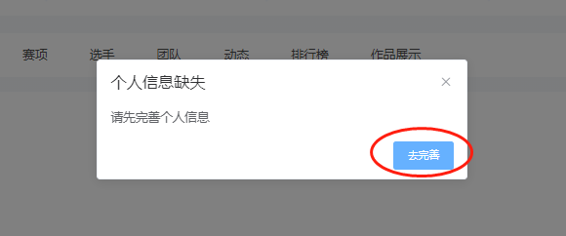
图4
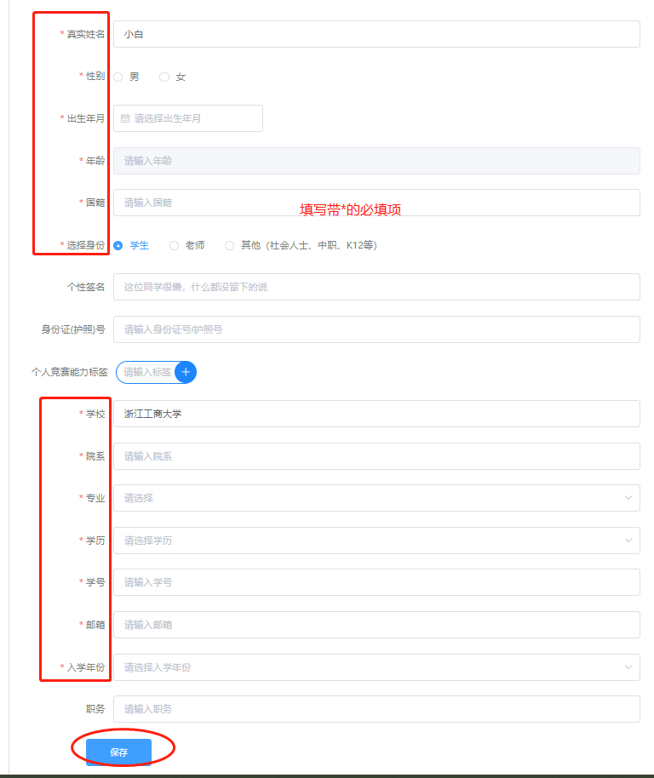
图5
步骤二、报名
注意：报名操作只由（领队即队长）操作完成；团队成员和指导老师无需报名和注册，只需登录系统完善个人信息即可。
- 队长个人信息完善之后，点击立即报名，填写团队报名信息，如图6。
①赛项:该比赛中有多个分类竞赛，请选择对应要参加的组别。
②队伍名：输入团队名称。
③队长：系统默认登陆系统报名的人为团队队长，可在队长编辑内调整成其它人。
④指导老师：输入指导老师信息，手机号码和姓名要对应，请按照真实填写
⑤团队成员：输入团队成员信息，手机号码和姓名要对应，请按照真实填写
⑥填写完毕之后，点击提交

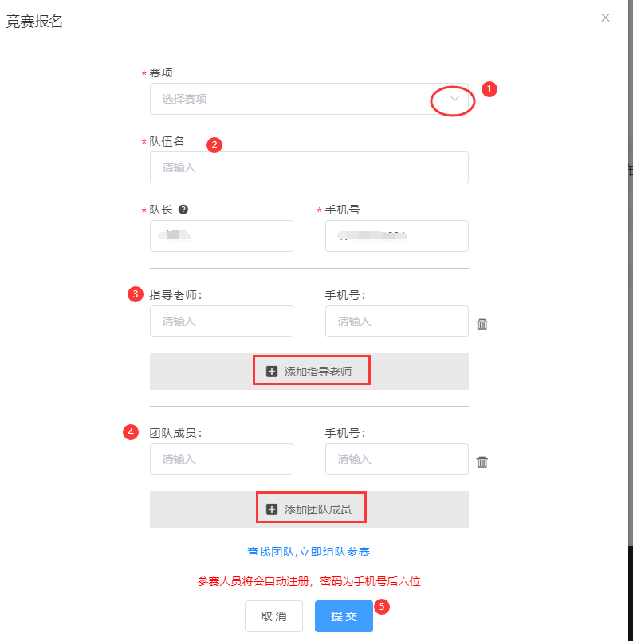
图6

2、队员信息完善（报名信息填写完成之后，团队中若有部分成员个人信息未完善，会出现报名未完成-队员信息未完善），如图7。
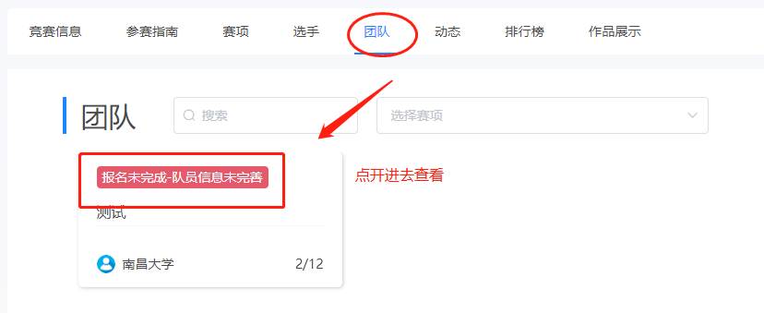
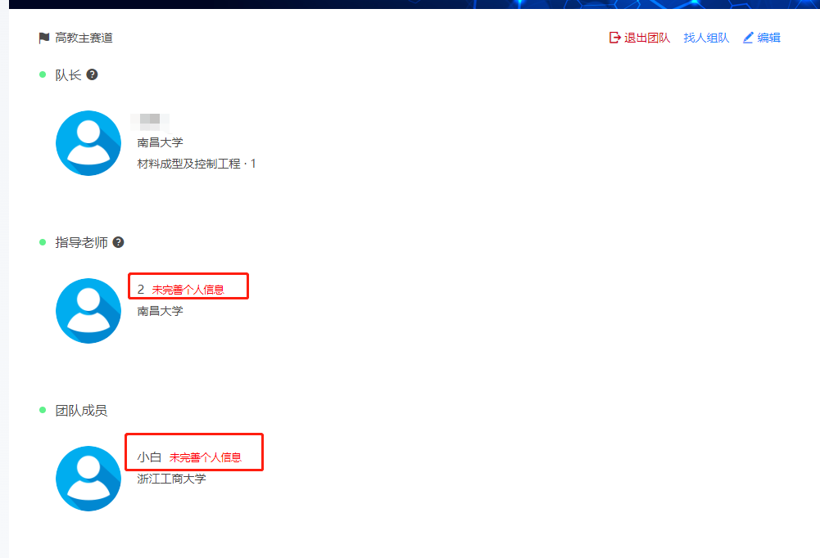
图10
注：团队各成员都需要完善个人信息，队长督促队员及指导老师完善信息。登录账号是上述图6中报名时填写的队员/指导老师手机号，初始密码是手机号后六位数。
如何完善个人信息，具体操作步骤如下:
①队员登陆：https://cc.moocollege.com/#/details?id=17512
②右上角登陆-账户登陆（账号是报名的参赛手机号）-个人中心-个人设置-点击右侧的个人信息后面有个下拉箭头-填写带星号的栏目-保存，如图11。
注意：队长和团队成员均需各自登陆参赛账号补充完善个人信息，指导老师可完善也可以不完善，不做强制性要求，不影响参赛。
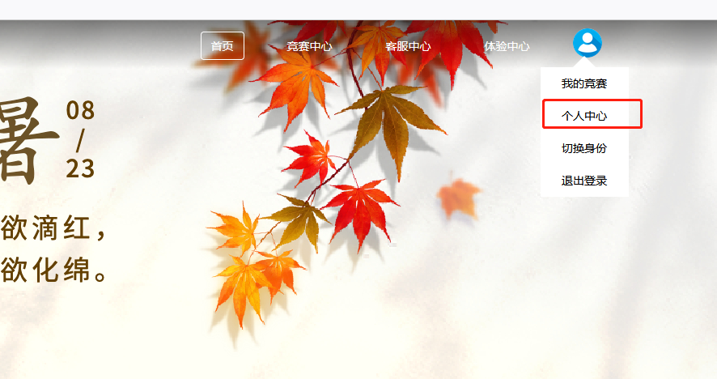
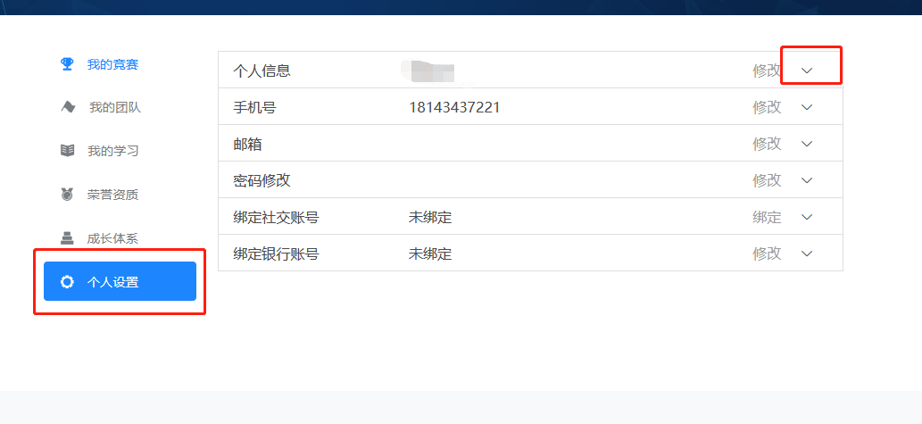
图11
3、上传报名表
待团队成员完成个人信息完善之后，报名状态为“报名未完成-报名表未提交”如图12。
点击提交报名表按钮，上传报名表即可，如图13。
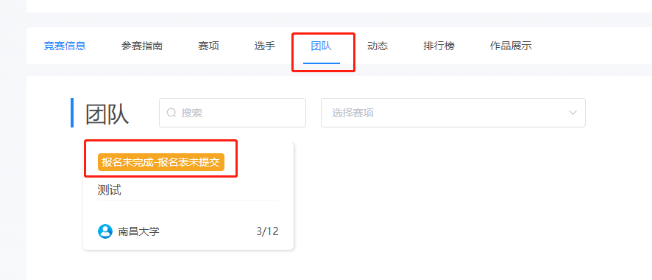
图12

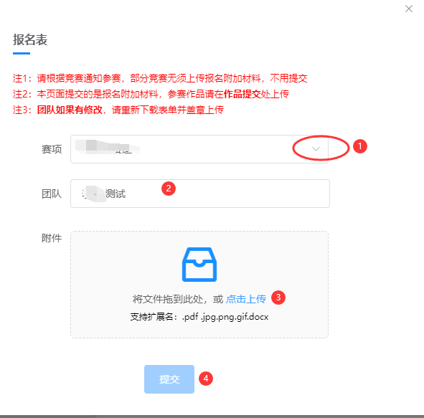
图13
4、等待审核报名表，报名状态为“报名未完成-报名表审核中”，如图14。
报名表提交后，竞赛负责人会及时审核报名表，参赛者请耐心等待，审核通过后才可进行下一步操作。
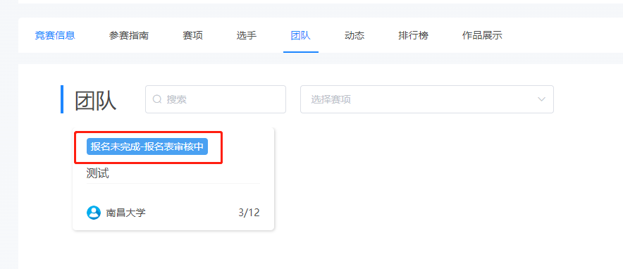
图14
5、报名成功
报名表审核通过后，报名成功，如图15，可进行下一步上传作品。
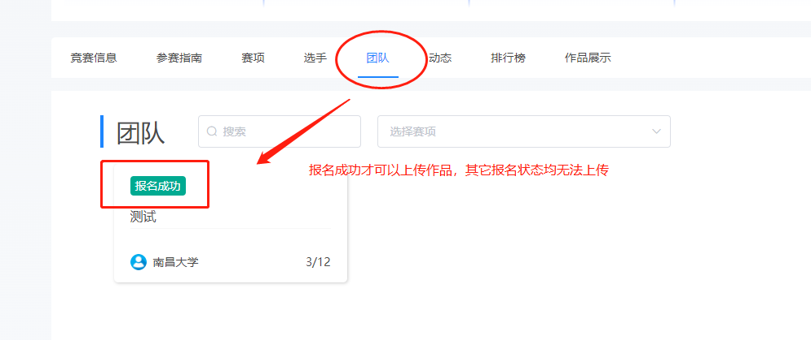
图15

步骤三：提交作品
- 团队状态显示报名成功后才可提交作品，在官网点击提交作品，如图16

图16
2、选择赛项，团队名称，点击提交，如图17
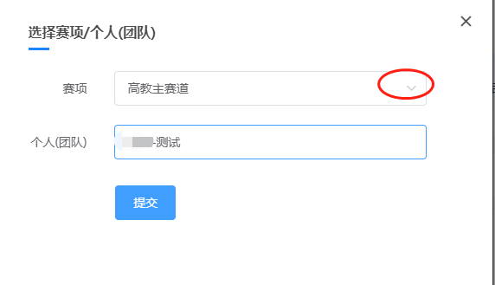
图17
3、按照作品要求提交相应的附件，提交完成之后点击提交，如图18。
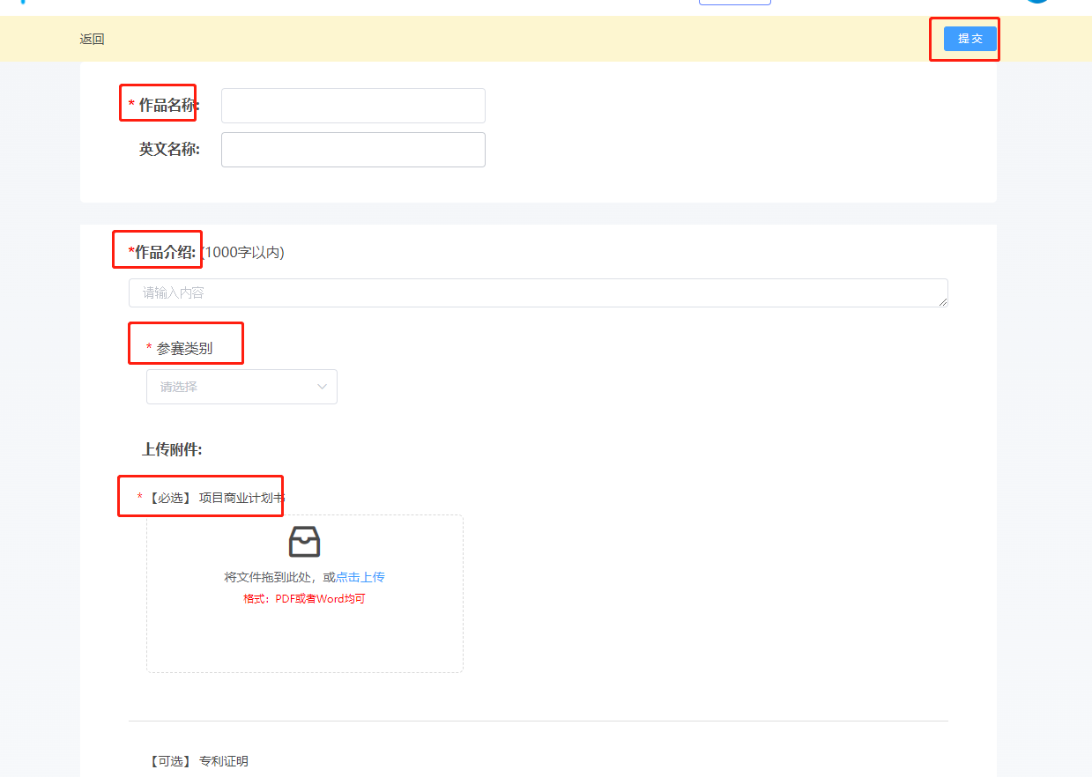
图18
4、查看提交的作品，点击作品展示，点击自己的作品，如图19。
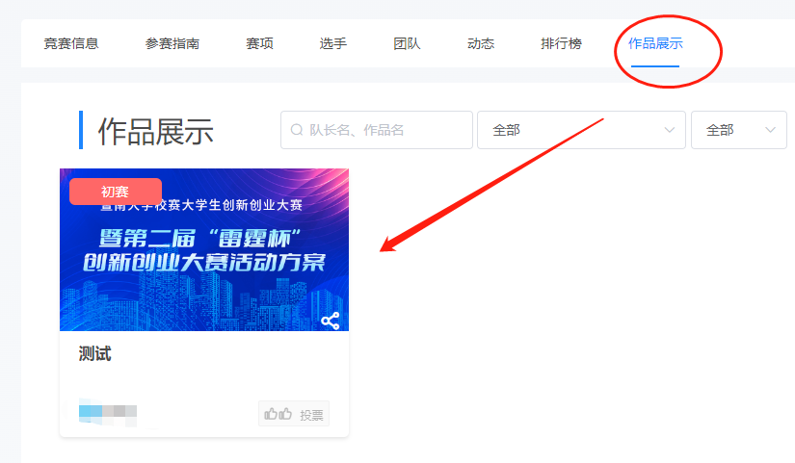
图18
- 修改作品，在提交作品时间范围内，可调整或者删除作品重新上传，以最后一次提交的为准，具体操作如图19。

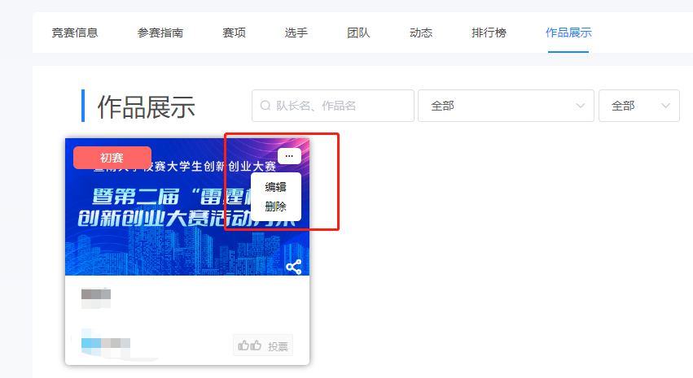
图19

